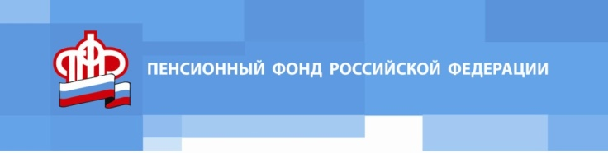
Личный кабинет гражданина

Позволяет гражданам допенсионного возраста в режиме реального времени узнать о своих уже сформированных пенсионных правах

Как зареристрироваться в «Личном кабинете гражданина»
- Пройти регистрацию в единой системе идентификации и аутентификации (https://esia.gosuslugi.ru/registration/). Полученный логин и пароль могут быть использованы для входа в электронный сервис «Личный кабинет гражданина»

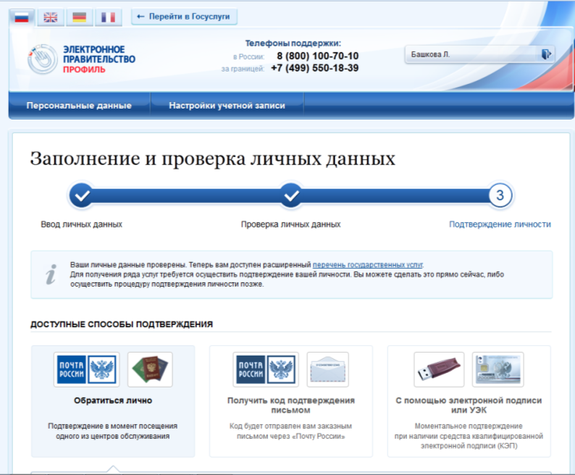
- Пошагово заполните форму регистрации: введите фамилию, имя, номер мобильного телефона или адрес электронной почты, получите (на указанное средство связи) код подтверждения , а затем введите его .
- Создайте и подтвердите пароль. После этого вас проинформируют об успешно пройденной регистрации и запуститься процедура проверки и подтверждения введенных личных данных.
- По окончании процедуры проверки личных данных (обычно она занимает несколько минут, но в некоторых случаях может занять до 5 суток) вам останется подтвердить свою личность на портале Госуслуг, получив код подтверждения любым удобным для вас способом: обратившись лично в центр обслуживания, письмом на почте, с помощью электронной подписи или УЭК.
ВОЗМОЖНОСТИ И ПРЕИМУЩЕСТВА «ЛИЧНОГО КАБИНЕТА ГРАЖДАНИНА»
Сервис предоставляет возможность получить в режиме онлайн подробную информацию, которой на данный момент располагает Пенсионный фонд:
- О периодах трудовой деятельности , местах работы, в том числе и за период до 2002 года;
- О размере начисленных работодателем страховых взносов за периоды после 2002 года, когда пенсионная система стала страховой
Важно!
Это ключевые параметры, влияющие на размер страховой пенсии!
Информация представлена в таблицах по годам: «Сведения о стаже, заработной плате и местах работы до 2002 года» и «Сведения о периодах трудовой деятельности, страховых взносов на формирование страховой пенсии с 1 января 2002 года».
ВНИМАНИЕ!
Все представленные в Личном кабинете сведения о пенсионных правах граждан сформированы на основе данных, которые ПФР получил от работодателей!
При необходимости сведения о Вашем стаже и зарплате до 2002 года могут быть уточнены или дополнены информацией, которую Вы самостоятельно можете предоставить в ПФР по месту жительства.

В разделе «Вариант пенсионного обеспечения в системе ОПС» можно найти информацию о том, кто управляет пенсионными накоплениями застрахованного лица, а также узнать о сформированных пенсионных накоплениях, в том числе в рамках Программы государственного софинансирования пенсий.
Также можно получить информацию:
- О размере (остатке) материнского капитала;
- О пенсионном обеспечении и установленных социальных выплатах.
В «Личном кабинете гражданина» можно не только узнать о сформированных пенсионных правах, но и подать заявление в ПФР онлайн:

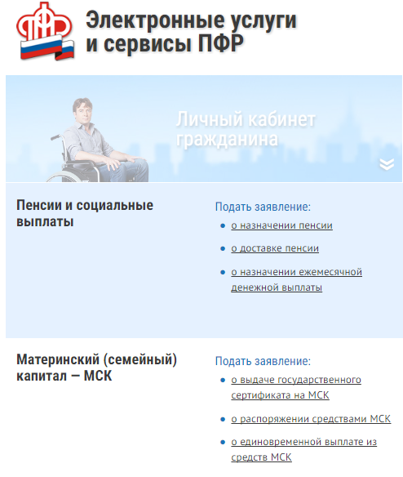
https://es.pfrf.ru
В настоящее время через «Личный кабинет» граждане имеют возможность, не выходя из дома, обратиться за получением наиболее востребованных услуг ПФР, а именно подать следующие заявления в территориальные органы ПФР:
- назначении пенсии
- доставке пенсии
- назначении ежемесячной денежной выплаты
- выдаче государственного сертификата на МСК
- распоряжении средствами МСК
- единовременной выплате из средств МСК
На сайте ПФР также можно получить ряд услуг без регистрации:
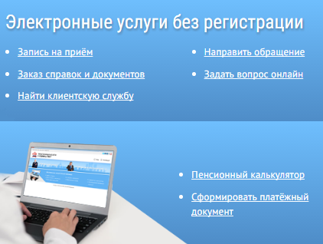
- Записаться на прием в удобное для Вас время, выбрав дату, время посещения, а также заранее определив для специалистов ПФР тему обращения;
- Направить обращение в ПФР, Выбрав способ получения ответа(в письменном или электронном виде);
- Заказать ряд документов без посещения территориального управления ПФР, например, дубликат свидетельства обязательного пенсионного страхования (СНИЛС);
- Получить извещение о состоянии индивидуального лицевого счета в системе ПФР.
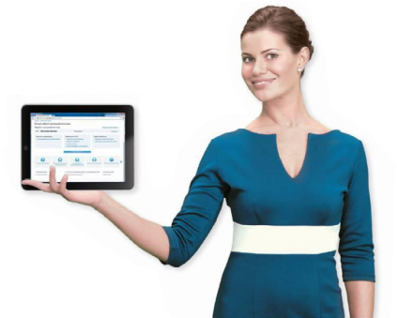ЭКОНОМЬТЕ СВОЕ ВРЕМЯ, ИСПОЛЬЗУЯ ЭЛЕКТРОННЫЕ
СЕРВИСЫ ПФР!

